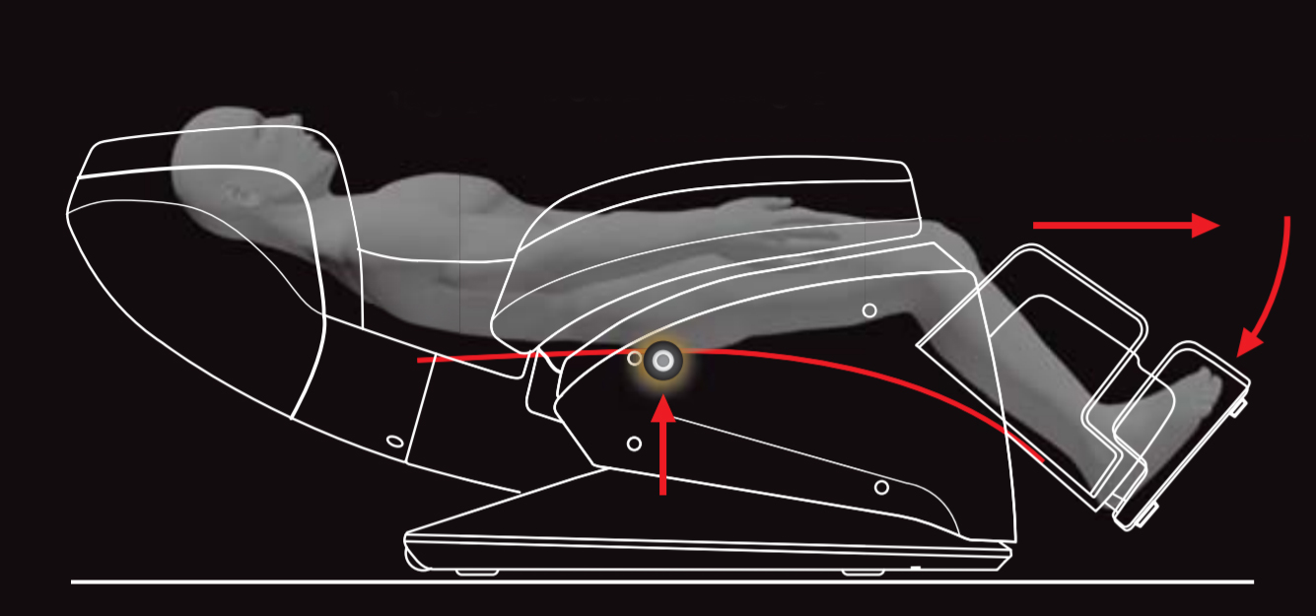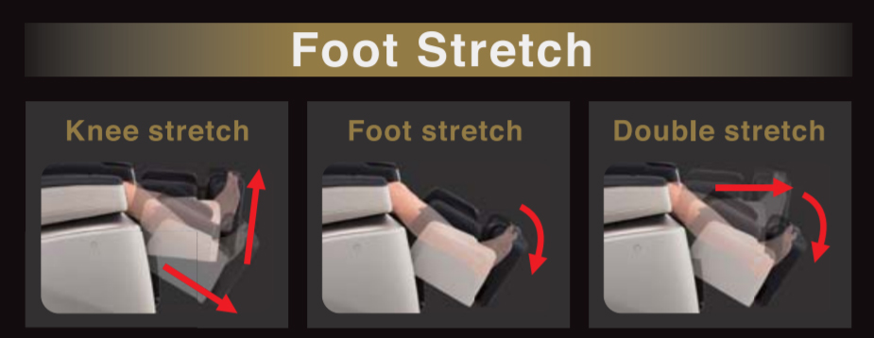

Helkropps Stretch JP-1000

Friskonomen AB Bultgatan 40B, 442 40 Kungälv, www.friskonomen.se info@friskonomen.se

**Ett program som kan liknas att hänga i en ”ryggbänk” dvs fåtöljen drar i benen för att lätta trycket kotpelarna/diskarna.**

Passar bra för personer som sitter mycket eller lyfter tungt.

Precis som andra program ett bra förebyggande program.

Starta gärna med helkroppsmassage och byt till helkroppsmassage efter halva tiden dvs ca 8 minuter.

**Om du startat med helkroppsmassage, tryck först på huset annars den gröna knappen.**

1 Tryck sedan på knappen STRETCHING längst upp till höger i fönstret.

2 Välj sedan mitten texten WHOLE BODY STRETCH och låt fåtöljen scanna av dig, därefter sänker du ned ryggstödet till liggande med pil ned.

Vid behov sänk hårdheten på MECHA högst upp i fönstret.